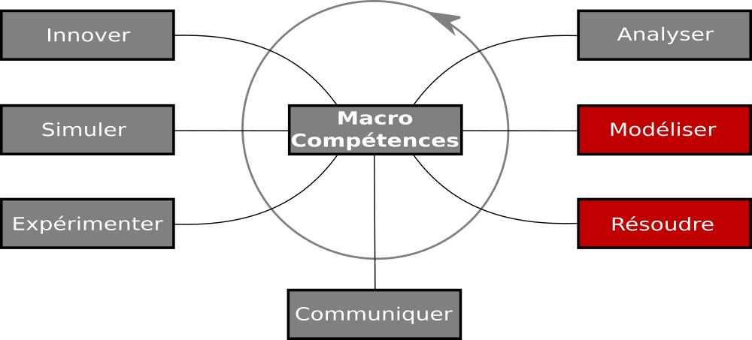
COURS
Principe fondamental de la dynamique (PFD)

M14 Déterminer la grandeur effort (force ou couple) lorsque le mouvement souhaité est imposé

http://sciences-ingenieur.genevoix-signoret-vinci.fr/
Compétences abordées :
M12 Déterminer les actions mécaniques (inconnues statiques de liaisons ou action mécanique extérieure) menant à l’équilibre statique d’un mécanisme, d’un ouvrage ou d’une structure
La dynamique est le chapitre de la mécanique qui étudie les mouvements des solides en relation avec les forces qui les produisent.
Sur un plan historique, Galilée (1564 – 1642), fut le premier à effectuer une approche scientifique des phénomènes. Ses travaux, déterminants, sont à l’origine des résultats de Huygens et Newton. Ce dernier formula correctement le principe fondamental de la dynamique et la loi de la gravitation universelle.
En ce qui concerne la technologie et ses applications, la dynamique est plus récente et se développe avec l’ère industrielle et la construction des machines travaillant aux vitesses élevées avec ou sans chocs.

- Généralités :

  - Repère galiléen :
En mécanique, il existe plusieurs types de repères de référence :
  - Repère absolu : C’est le repère fixe par rapport à l’ensemble de l’univers.
  - Repère de Copernic : Son origine est le centre d’inertie du système solaire (proche du soleil) dont les axes passent par des étoiles fixes entre elles. En mécanique classique, les vitesses sont négligeables devant la vitesse de la lumière (300000 km/h), on admet donc que le repère de Copernic est absolu.
  - Repère galiléen : Repère animé d’un mouvement de translation rectiligne uniforme par rapport au repère de Copernic.

En négligeant la vitesse de rotation de la terre (1tour/24H) et en considérant le rayon de courbure de la trajectoire elliptique de la terre très grand, on supposera le repère terrestre comme galiléen.
Or, cette approximation suffit et amène des erreurs négligeables (pour un corps lâché à 250m d’altitude en France, la déviation par rapport à la verticale quand il touche le sol est de 61,3 mm)

  - Notion de contact parfait :
On dira que 2 solides en contact en un point ont un contact ponctuel parfait si :
- l'action mécanique entre ces solides se réduit à une résultante.
- cette résultante est perpendiculaire au plan tangent commun aux 2 solides.
Cela revient à négliger le frottement entre les 2 solides.
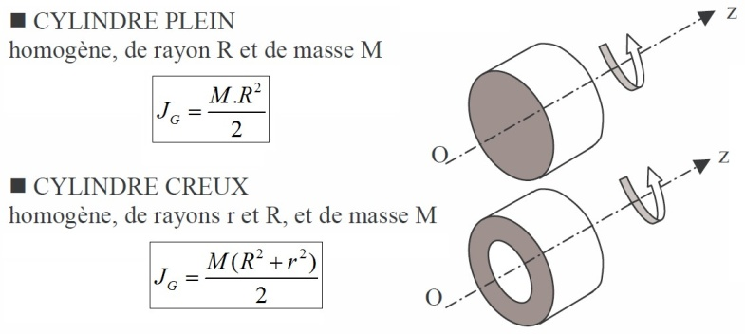
  - Notion de moment d’inertie :
Le moment d’inertie caractérise la répartition des masses d’un solide autour d’un axe. Plus la valeur du moment d’inertie est grande, plus il sera difficile de mettre le solide en rotation autour de cet axe.

- Inventaire des efforts appliqués à un solide :
Pour étudier les efforts appliqués à un solide, il est nécessaire :
- de l'isoler (extraire fictivement de l'ensemble)
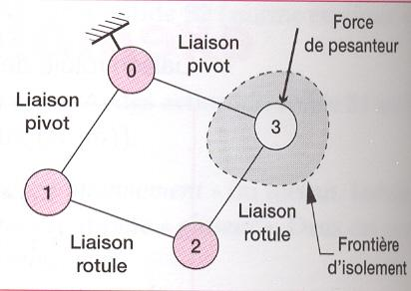
- de réaliser le bilan des actions mécaniques extérieures (de contact et à distance) à ce solide
Lors de la recherche des actions extérieures d'un système isolé, il faut chercher les zones où le système isolé est en contact avec l'extérieur.
Le graphe des liaisons dans lequel on a rajouté les actions à distance (les poids en particulier) peut être d'une grande utilité.
En effet, dans le dessin du graphe, tout trait qui traverse la frontière d'isolement correspond à une action mécanique extérieure.

Exemple 1 : planche à voile
On isole le système {planche à voile + véliplanchiste}
Bilan des actions mécaniques extérieures sur le système :
- action de l’eau sur la planche ;
- action de l’air sur la voile ;
- action de la pesanteur sur le système.

Exemple 2 : bille dans une rainure en vé

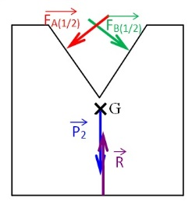  1er cas : on isole (2)  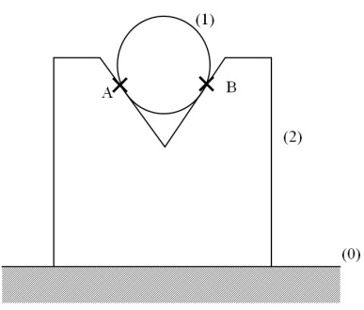  Bilan des actions mécaniques extérieures à (2) :  - contact ponctuel en A avec la bille  - contact ponctuel en B avec la bille  - contact surfacique avec le sol (0)  - poids en G₂ | 2ème cas : on isole la bille (1)  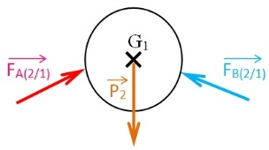  Bilan des actions mécaniques extérieures à (1) :  - contact ponctuel en A avec le vé  - contact ponctuel en B avec le vé  - poids en G₁

COURS ECLIGNE « BILAN DES ACTIONS MÉCANIQUES D’UN SYSTÈME » :
http://ecligne.net/mecanique/3_statique/0_am/7_bilan_des_am_cours.html
EXO PC ECLIGNE « EXO PC 4 » :
http://ecligne.net/mecanique/3_statique/0_am/8_bilan_des_am_exo.html
- Principe des actions mutuelles :
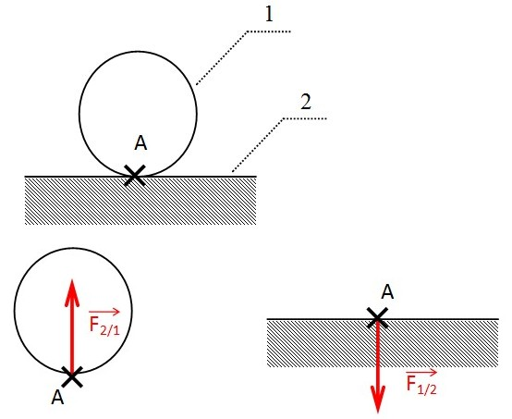
Pour deux solides 1 et 2 en contact, l'action exercée par le solide 1 sur le solide 2 est égale et opposée à l'action exercée par le solide 2 sur le solide 1.

$$\vec{F_{1/2}}=-\vec{F_{2/1}}$$

$$\left\|\vec{F_{1/2}}\right\|=\left\|\vec{F_{2/1}}\right\|$$

- Principe Fondamental de la Dynamique (PFD) :
4-1- Enoncé :
Un solide étant animé d’un mouvement quelconque dans un repère galiléen, les relations suivantes sont vérifiées :

Théorème de la résultante dynamique :

$\sum{\vec{F_{ext}}=m∙\vec{a_{G}}}$ avec $\sum{\vec{F_{ext}}}$ : résultante des forces extérieures en N
$m$: masse du solide en kg
$\vec{a_{G}}$ : accélération absolue du solide en m/s²

Théorème du moment résultant dynamique :

$\sum{\vec{M_{G}\left(\vec{F_{ext}}\right)}=J_{G}∙\vec{ω'}}$ avec $\sum{\vec{M_{G}\left(\vec{F_{ext}}\right)}}$ : moment résultant en N.m
$J_{G}$ : moment d’inertie en G en m².kg
$\vec{ω'}$ : accélération angulaire en rad/s²

Le principe fondamental de la dynamique dans sa forme générale ci-dessus pour un mouvement quelconque sera étudié en terminale après le chapitre sur la cinématique (étude des mouvement d'un solide). Nous nous contenterons de travailler sur un solide au repos ou soumis à une vitesse constante.

4-2- Cas particulier d'un solide à l'équilibre ou soumis à une vitesse constante :
Ce cas particulier est appelé « Principe Fondamental de la Statique » (PFS) :

Enoncé du PFS : Dans un repère galiléen, la condition nécessaire et suffisante pour qu'un solide soit en équilibre est que le torseur associé au système des actions mécaniques extérieures appliqué à ce solide soit nul.
(S) en équilibre ⇔ ${\sum{\left\{T_{\overline{S}→S}\right\}}}_{O}=\left\{0\right\}$ ⇔ $\left\{\begin{matrix}\sum{\vec{F_{ext→S}}=\vec{0}} \\ \sum{\vec{M_{O}\left(\vec{F_{ext→S}}\right)}=\vec{0}}\end{matrix}\right\}$
(théorème de la résultante)

(théorème du moment résultant)

$\overline{S}$ : tout ce qui est extérieur au solide S
$\left\{0\right\}=\left\{\begin{matrix}0 & 0 \\ 0 & 0 \\ 0 & 0\end{matrix}\right\}$: torseur nul
Cas d'un problème spatial dans un repère R(x, y, z):
On obtient 6 équations :
- 3 équations des projections sur chaque axe x, y et z pour le théorème de la résultante
- 3 équations des projections sur chaque axe x, y et z pour le théorème du moment résultant

Cas d'un problème plan dans un repère R(x, y):
On obtient 3 équations :
- 2 équations de la projection sur chaque axe x, y du théorème de la résultante
- 1 équation de la projection sur l'axe z du théorème du moment résultant

COURS ECLIGNE « SOLIDE SOUMIS À 3 GLISSEURS» :
http://ecligne.net/mecanique/3_statique/2a_analytique/4_solide_3_glisseurs.html

4-3- Cas particulier d'un solide en translation rectiligne :
Un solide étant animé d’un mouvement de translation rectiligne dans un repère galiléen, les relations suivantes sont vérifiées :

$$\sum{\vec{F_{ext}}=m∙\vec{a_{G}}}$$

$$\sum{\vec{M_{G}\left(\vec{F_{ext}}\right)}=\vec{0}}$$

4-4- Cas particulier d'un solide en rotation autour d'un axe fixe :
Un solide étant animé d’un mouvement de rotation autour d’un axe fixe dans un repère galiléen, les relations suivantes sont vérifiées :

$$\sum{\vec{F_{ext}}=\vec{0}}$$

$$\sum{\vec{M_{G}\left(\vec{F_{ext}}\right)}=J_{G}∙\vec{ω'}}$$

- Méthode de résolution d'un problème de dynamique :
OUI
METHODE GENERALE

DE

RESOLUTION

Isoler un solide (ou un ensemble de solide) d’un mécanismeSCHEMA
Identifier le cas correspondant à l’étude

Appliquer le PFS

$$\sum{\vec{F_{ext→S}}=\vec{0}}$$
$$\sum{\vec{M_{O}\left(\vec{F_{ext→S}}\right)}=\vec{0}}$$
Peut-on déterminer
d'autres éléments en isolant d'autres solides ?
NON
Solide à l’équilibre
Solide en translation rectiligne
Solide en rotation autour d’un axe fixe

Faire l'inventaire des efforts extérieurs qui lui sont appliqués

(de contact ou à distance)

Appliquer le PFD pour une translation rectiligne
$$\sum{\vec{F_{ext}}=m∙\vec{a_{G}}}$$
$$\sum{\vec{M_{G}\left(\vec{F_{ext}}\right)}=\vec{0}}$$

Appliquer le PFD pour une rotation autour d’un axe fixe
$$\sum{\vec{F_{ext}}=\vec{0}}$$
$$\sum{\vec{M_{G}\left(\vec{F_{ext}}\right)}=J_{G}∙\vec{ω'}}$$

La résolution est-elle possible
à partir des éléments du bilan précédent ?

NON

RESOLUTION POSSIBLE

Le système est isostatique

(toutes les inconnues peuvent être déterminées par le système d'équations déduit du P.F.D)

RESOLUTION IMPOSSIBLE

Le système est hyperstatique

OUI

